# 腾讯移动支付Midas营销活动接口

## 流程说明

新增营销活动时序如下图：

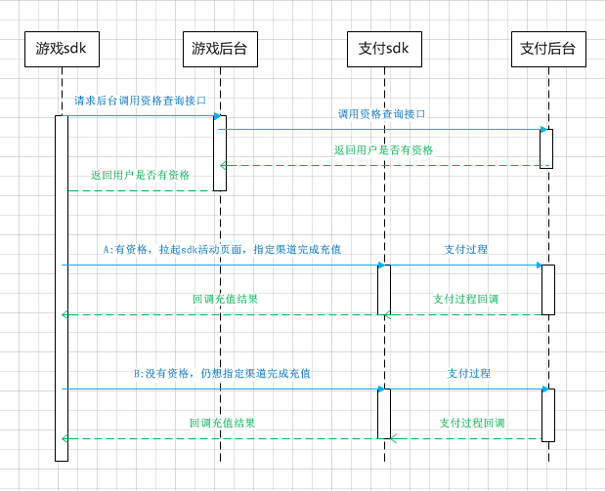

游戏sdk先通过游戏后台，调用支付后台的资格查询接口，查询用户是否有参加营销活动的资格。

若该用户有资格，则游戏sdk调用支付sdk指定渠道营销活动接口完成充值，此时需带上支付后台返回的活动类型和活动url。

若该用户没有资格，游戏仍想指定渠道充值，同样调用支付sdk营销活动接口（此时活动类型及活动url传null即可）。

若游戏没有营销活动，也不指定充值渠道，或者想要拉起普通充值界面，则按照之前版本的协议使用支付sdk即可。

## 系统初始化

同原初始化接口未改变，参看《腾讯移动支付Midas购买道具SDK白皮书(android版)》或《腾讯移动支付Midas购买游戏币SDK白皮书(android版)》系统初始化。

## 购买游戏币营销活动接口

**包名：**com.pay.api.APPayGameService

**接口：public** **static** **void** LaunchMPSaveCurrencyView (

String userId, String userKey,

String sessionId, String sessionType,

String zoneId, String pf, String pfKey,

String acctType, String saveValue, int gameCoinResId,

String payChannel, String discountType, String discountUrl, String extras)

**说明：**开启指定渠道（支持：微信支付渠道、银行卡快捷支付渠道）购买游戏币界面， 专门用于营销活动购买游戏币，或指定渠道购买游戏币。

**参数：**

|  |  |  |
| --- | --- | --- |
| 参数名 | 参数类型 | 参数说明 |
| userId | String | 同未指定渠道的购买游戏币接口一致，具体参看《腾讯移动支付Midas购买游戏币SDK白皮书(android版)》**(必选)** |
| userKey | String | 同上**(必选)** |
| sessionId | String | 同上**(必选)** |
| sessionType | String | 同上**(必选)** |
| pf | String | 同上**(必选)** |
| pfKey | String | 同上**(必选)** |
| acctType | String | 见3.2.1**(必选)** |
| saveValue | String | 用户充值数量，即游戏币的个数，只支持定额不可改**(必选)** |
| gameCoinResId | int | 同未指定渠道的购买游戏币接口一致，具体参看《腾讯移动支付Midas购买游戏币SDK白皮书(android版)》 |
| payChannel | String | 指定的渠道、指定了支付渠道后，直接进入该渠道支付。**(必选)**  payChannel取值：  APPayGameService. PAY_CHANNEL_BANK（银行卡快捷支付）；  APPayGameService. PAY_CHANNEL_WECHAT（微信支付）,  其他渠道暂时不支持指定渠道支付； |
| discountType | String | 营销活动类型。**(可选)**  若有营销活动，则在这个字段中传递活动类型，该参数由查询资格后台接口返回。  若无营销活动，传null即可，则只是指定渠道，无营销信息展示； |
| discountUrl | String | 营销活动页面url。**(可选)**  若有营销活动，则在这个字段中传递活动h5页面url，该参数查询资格后台接口返回。  若业务想要指定活动页面的大小，可在url后面传递尺寸，参数如下，  如：宽200dp，高300dp 则按照下面传递：  url?mpwidth=200&mpheight=300  (若未传递mpwidth、mpheight，默认宽460dp，高204dp)  若无营销活动，传null即可，则只是指定渠道，无营销信息展示。 |
| extras | String | 扩展字段，现用于区分入口，参数格式如下：**(可选)**  offerid.AAA（offerid区分应用，AAA表示应用自定义的入口）  如斗地主有四个入口：  363.entry1  363.entry2  363.entry3  363.entry4 |

## 回调

同原充值回调接口未改变，参看《腾讯移动支付Midas购买道具SDK白皮书(android版)》或《腾讯移动支付Midas购买游戏币SDK白皮书(android版)》回调。